# Grafana使用手册

1.登陆grafana

<http://IP:3000> 默认用户名： admin 默认密码：admin

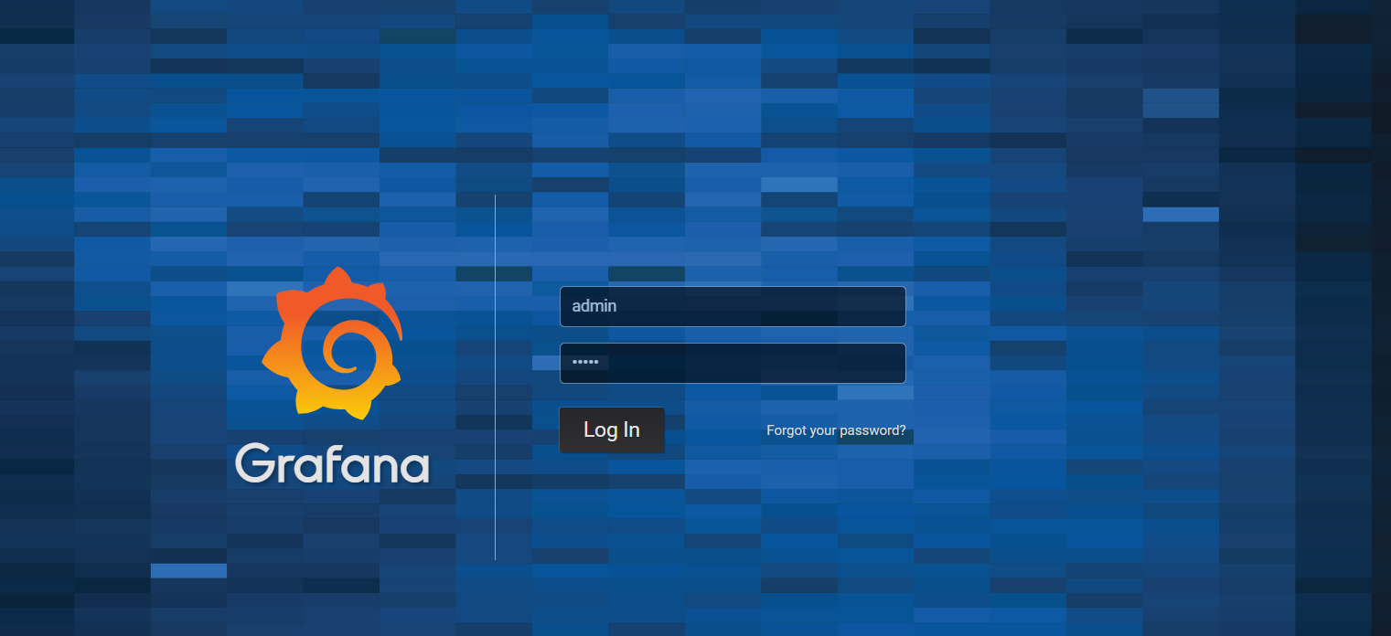

2.添加数据源

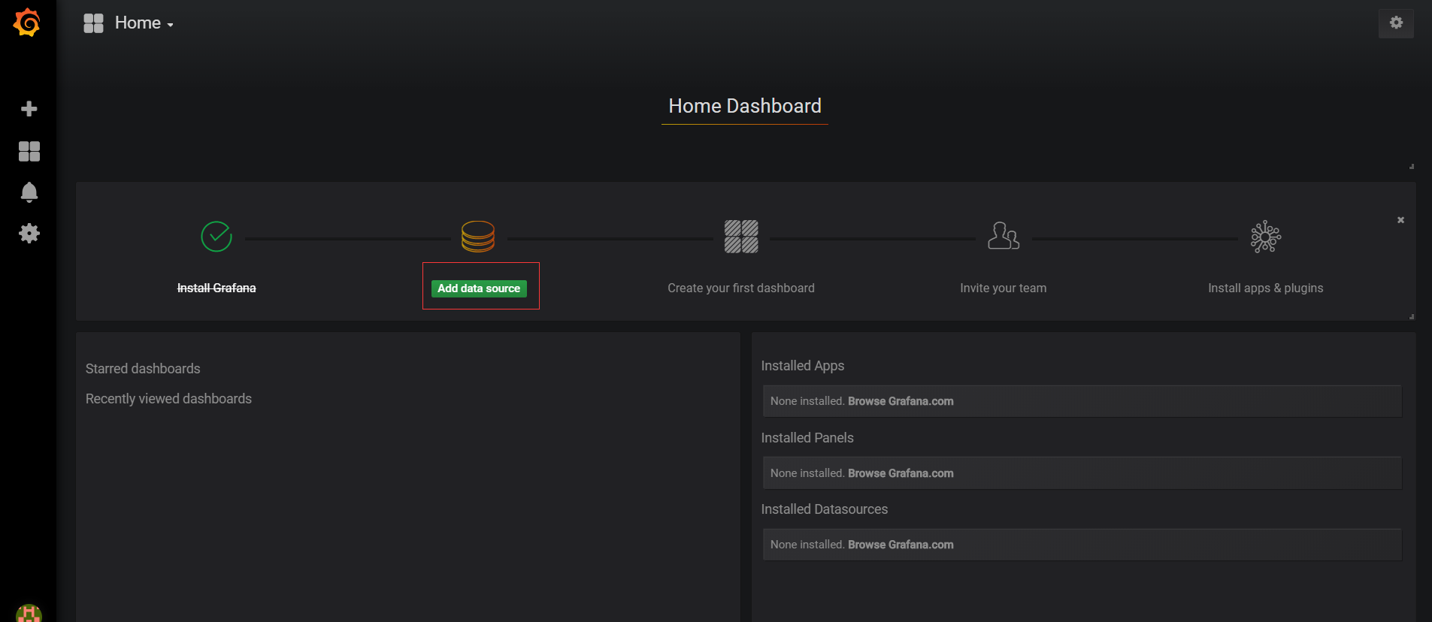

设置数据源

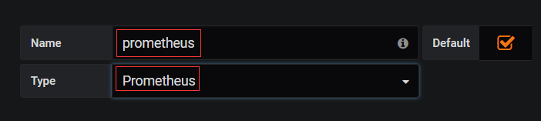

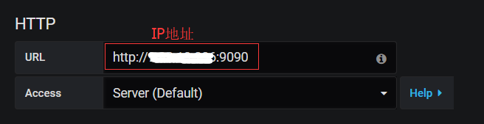

其他选项默认，点击“”

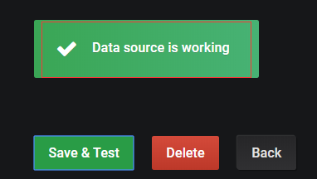

到此数据源配置成功。

3.导入面板

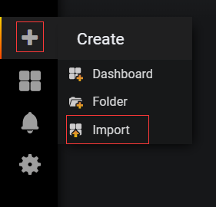

这里选择 6287 HOST Overview ，后面介绍如何查到这个6287 ID

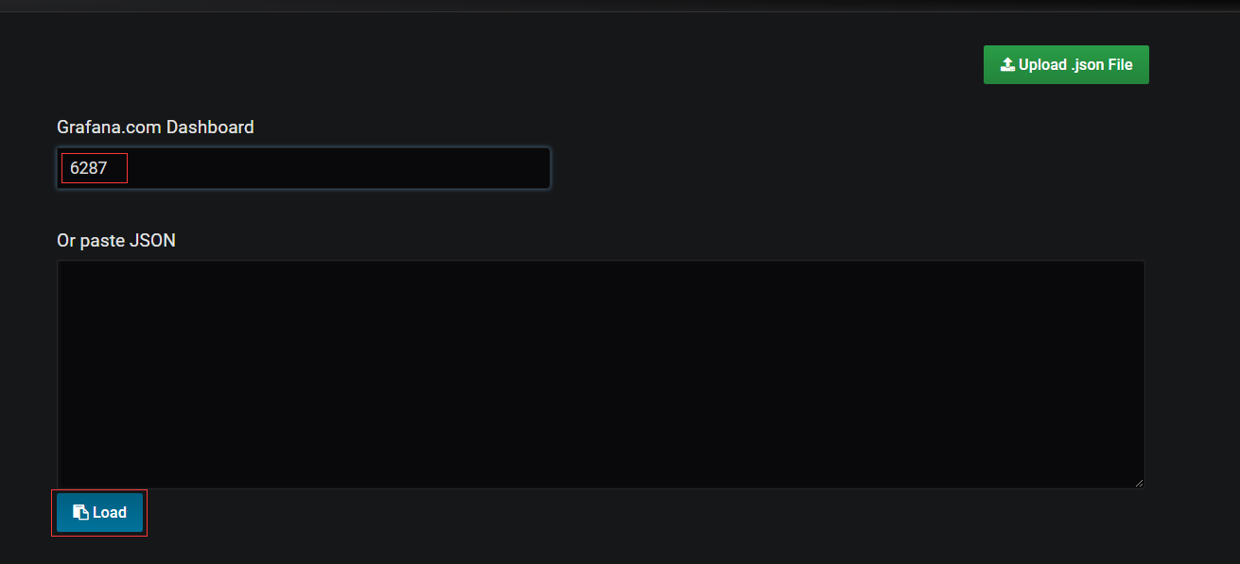

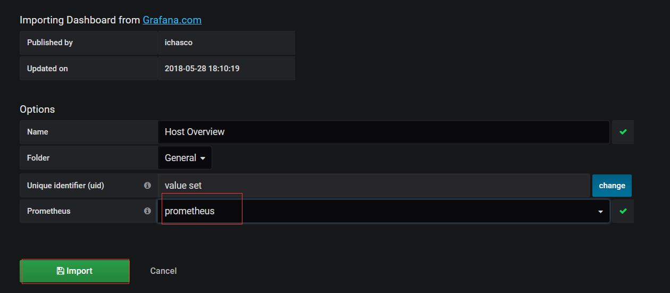

导入完成出现如下图

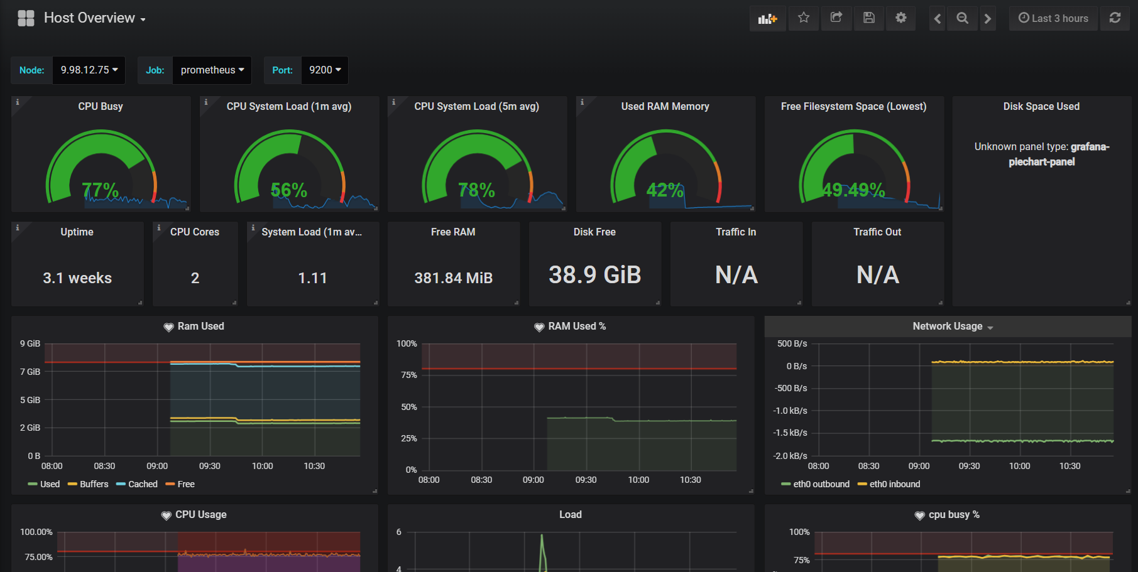

4. 查找面板

打开模板link <https://grafana.com/dashboards>

**Search within this list 输入： Host Overview**

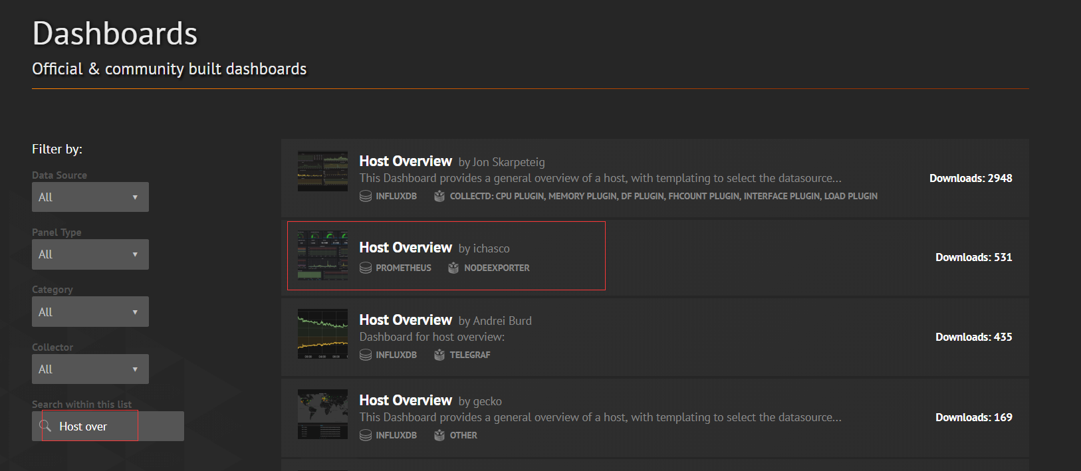

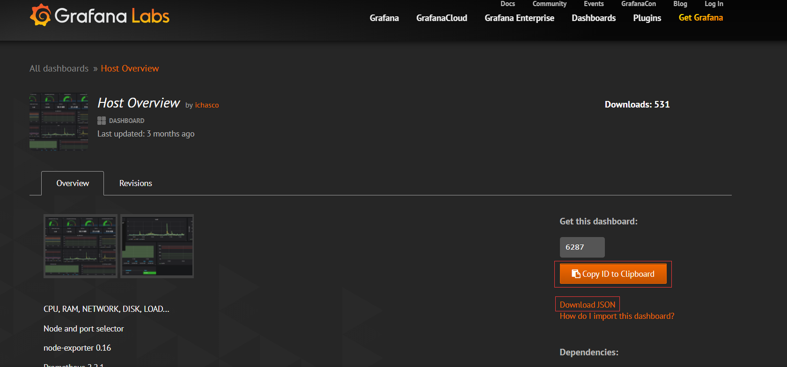

这里我们可以获取到 dashboard ID 或者下载JSON文件，导入到Grafana。

5.自定义面板

创建Dashboard

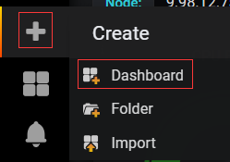

5.1创建加速仪表盘

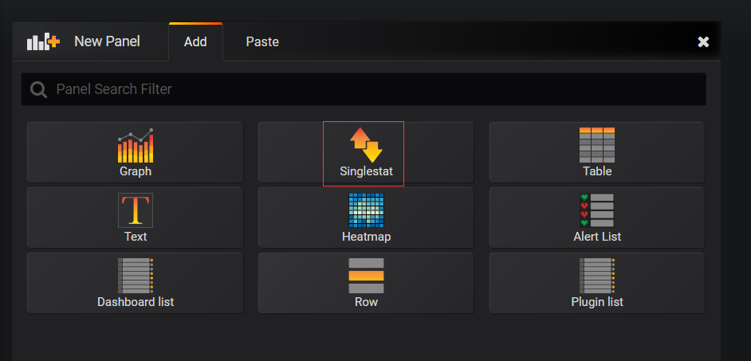



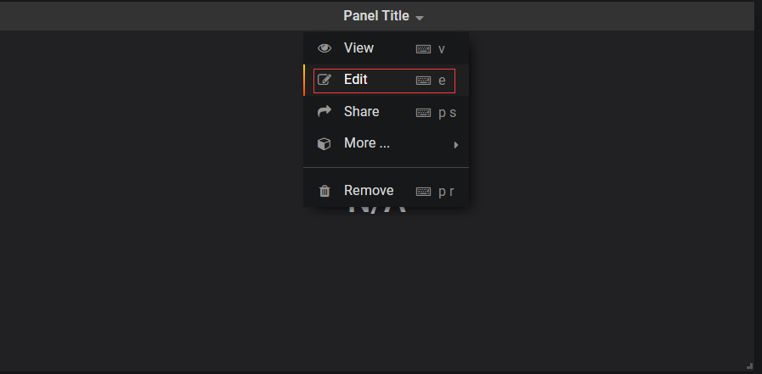

仪表盘的名称和说明

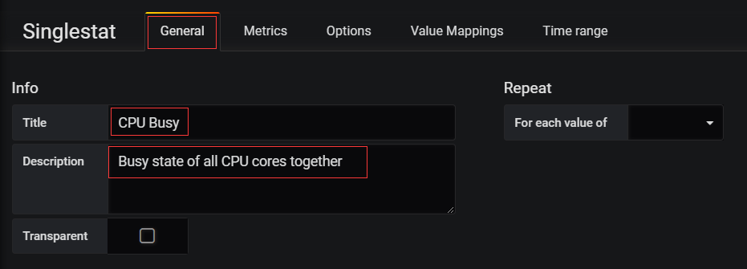

基线

(((count(count(node_cpu_seconds_total{instance=~"$node:$port",job=~"$job"}) by (cpu))) - avg(sum by (mode)(irate(node_cpu_seconds_total{mode='idle',instance=~"$node:$port",job=~"$job"}[5m])))) * 100) / count(count(node_cpu_seconds_total{instance=~"$node:$port",job=~"$job"}) by (cpu))

这里的$node $port $job变量需要设置

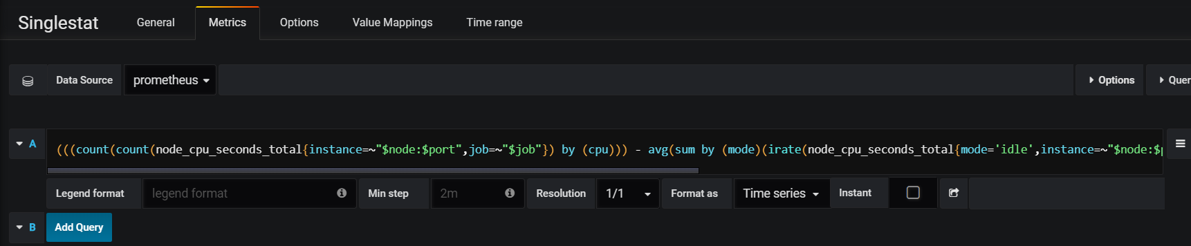

仪表盘显示

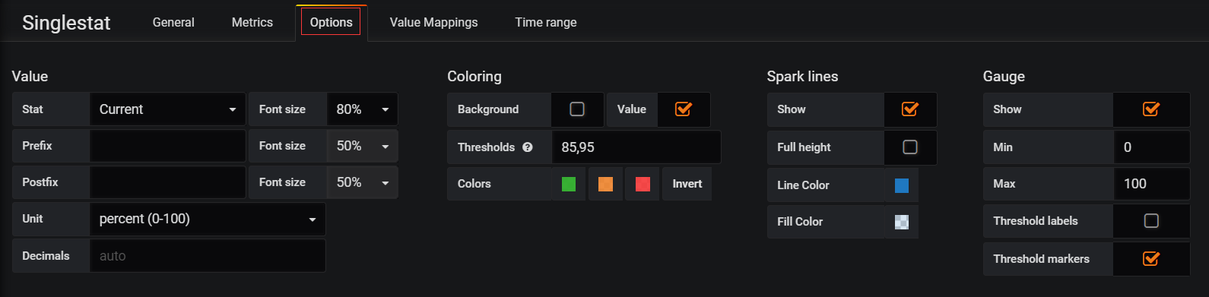

这里设置完成，并没有显示数据，需要完成下面的变量设置。

设置变量



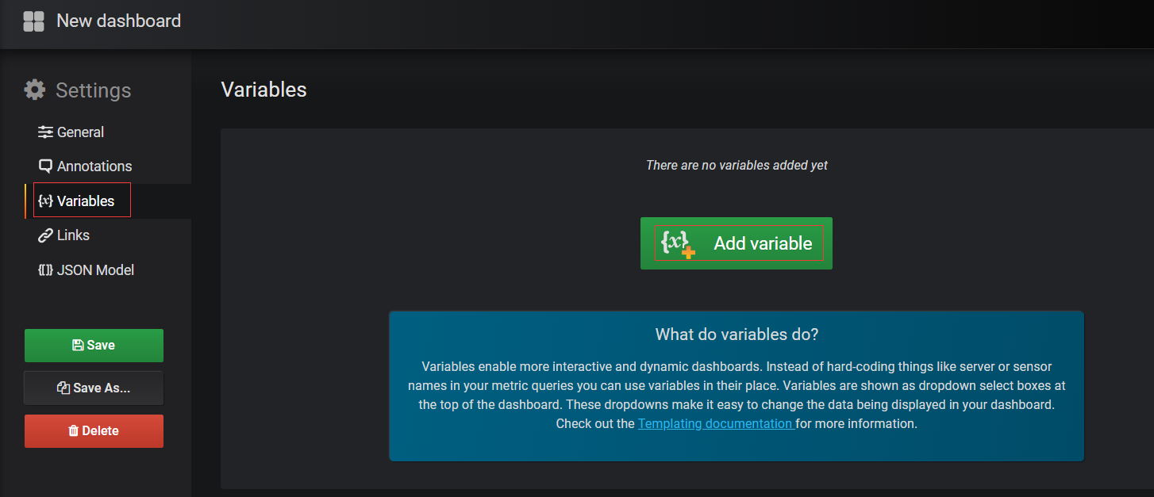

label_values(node_boot_time_seconds, instance)

/([^:]+):.*/

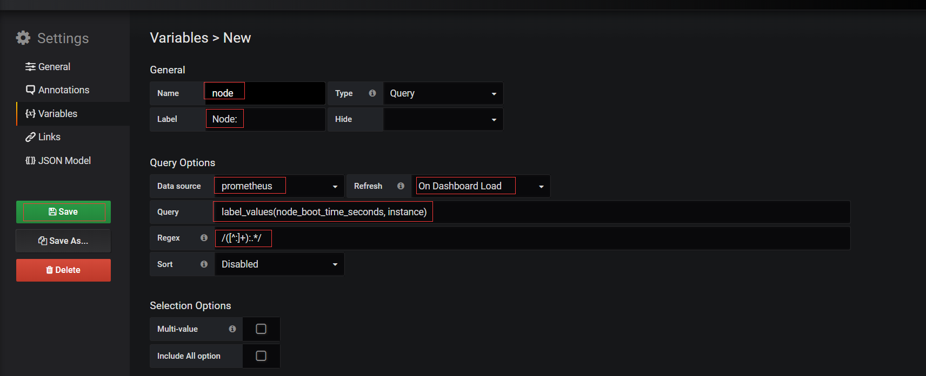

往下拖，可以看到添加按钮



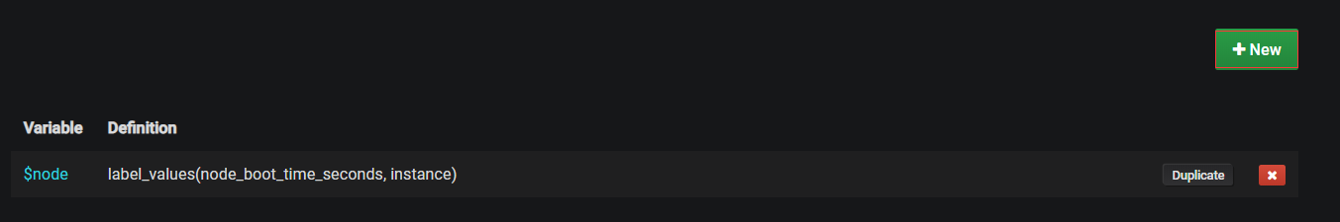

继续添加变量$job

label_values(node_boot_time_seconds, job)

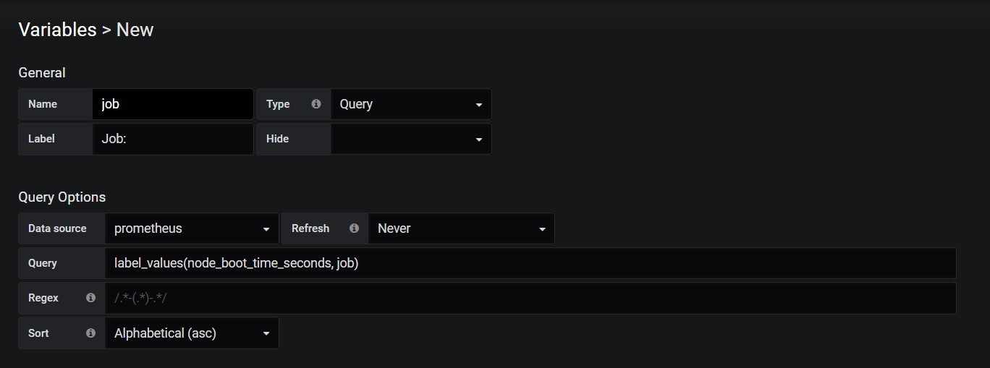



添加变量$port

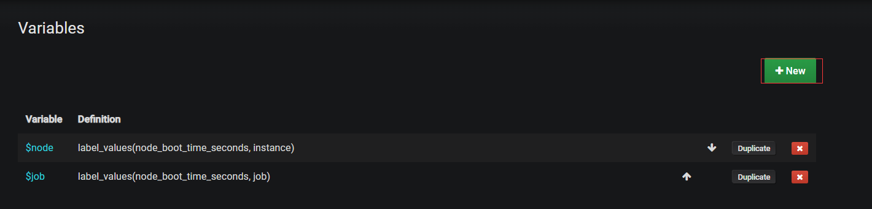

label_values(node_boot_time_seconds{instance=~"$node:(.*)"}, instance)

/[^:]+:(.*)/

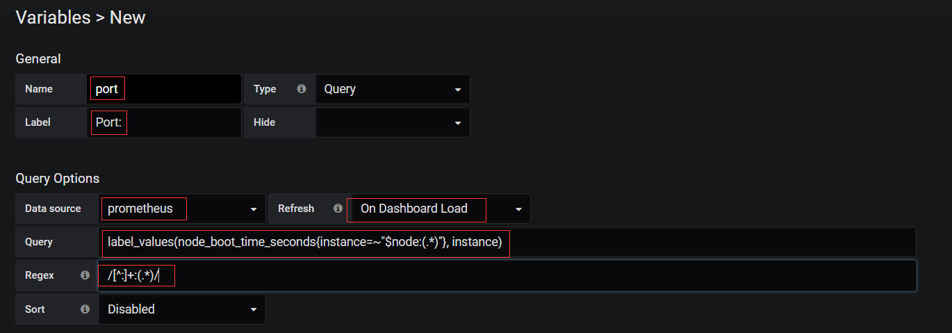



变量添加完成如图

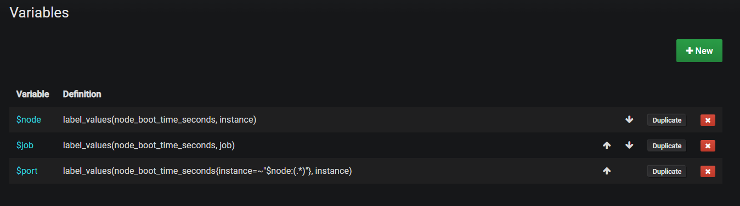

查看dashboard

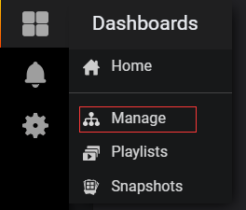

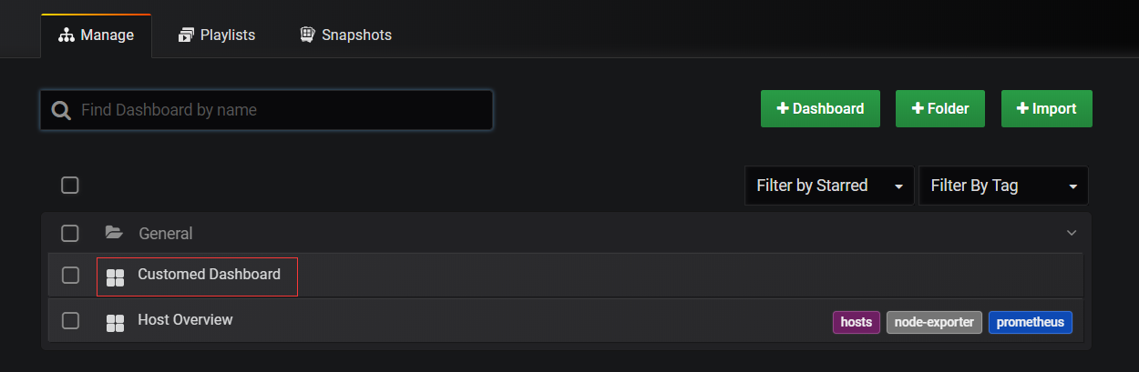

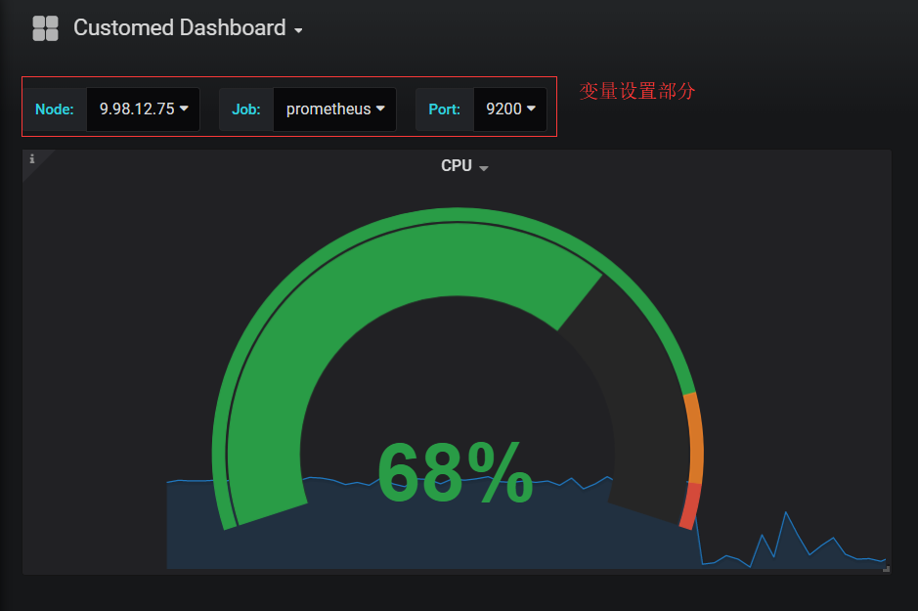

5.2 创建文字仪表盘

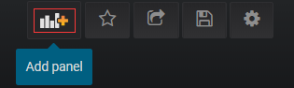

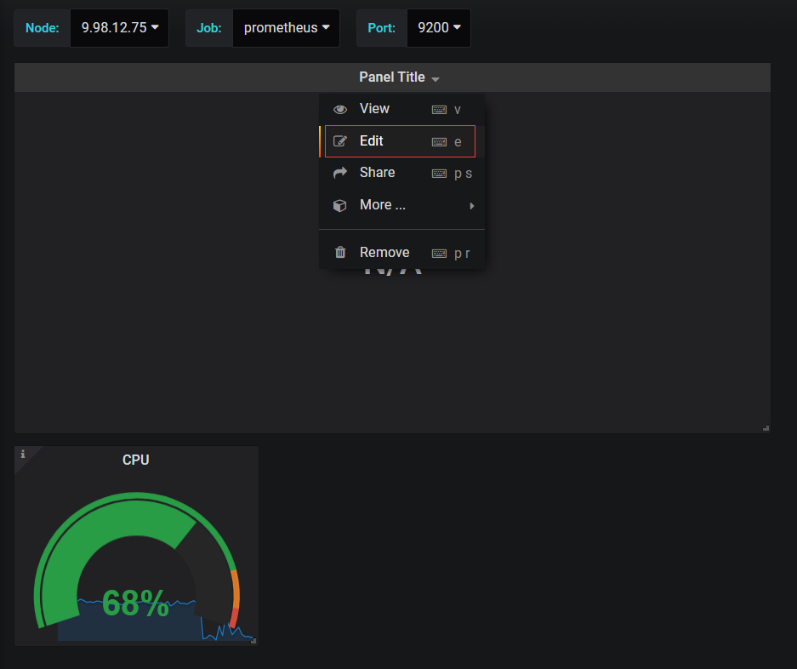

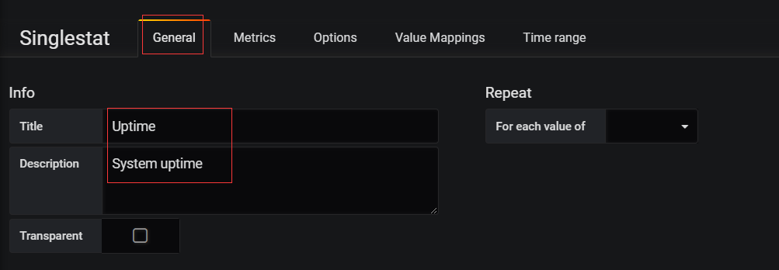

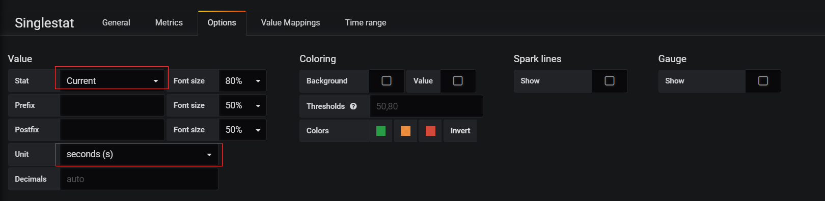

设置完成保存



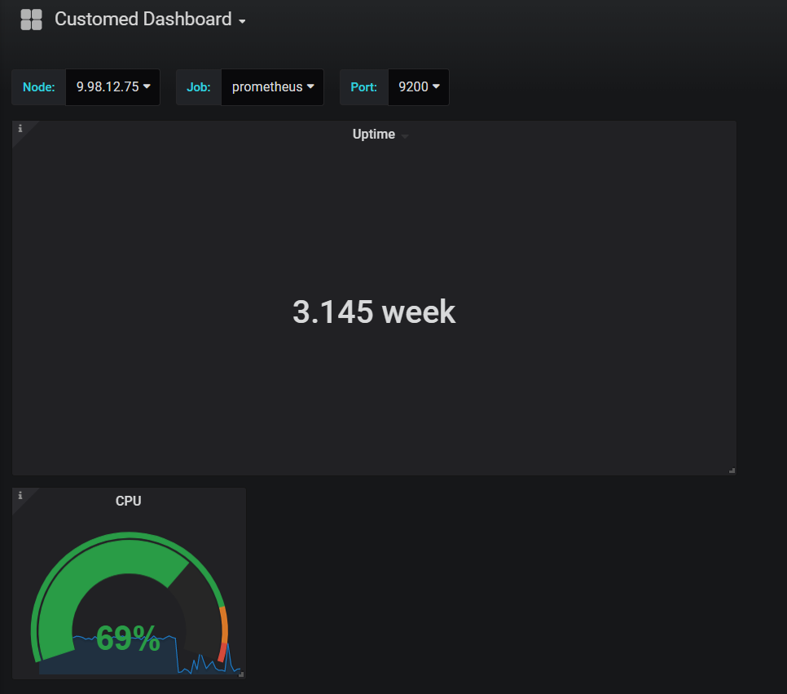

画面不是很美观，我们拖动一下试试

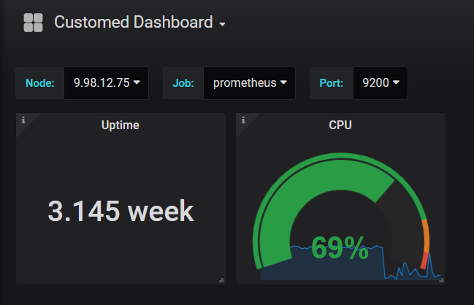

5.3创建直方图仪表盘

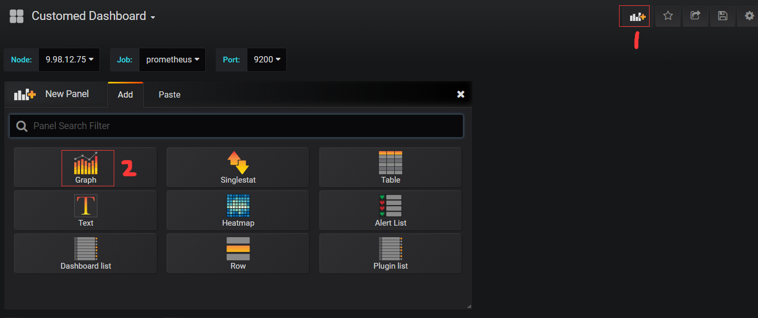

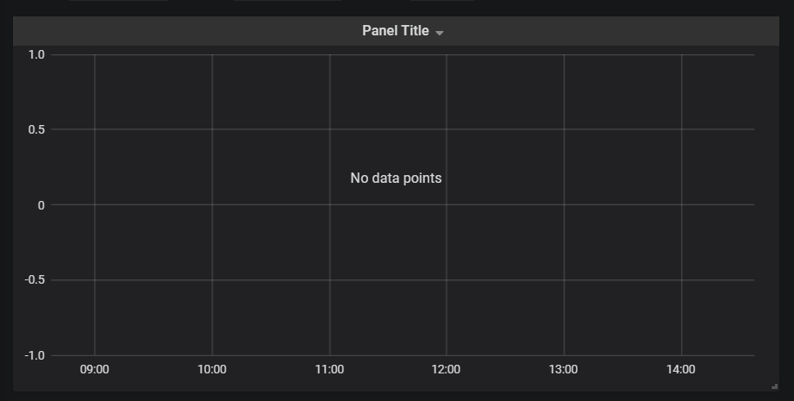

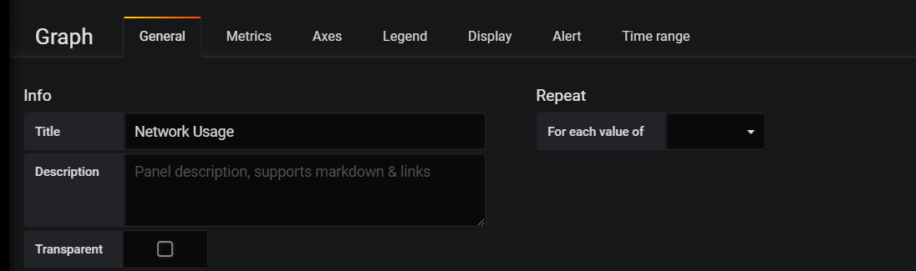

irate(node_network_transmit_bytes_total{instance=~"$node:$port", device!~"lo|bond[0-9]|cbr[0-9]|veth.*"}[5m]) > 0

irate(node_network_receive_bytes_total{instance=~"$node:$port", device!~"lo|bond[0-9]|cbr[0-9]|veth.*"}[5m]) > 0

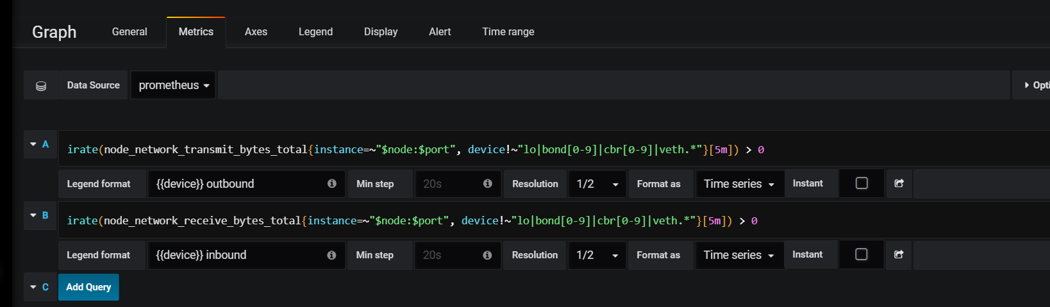

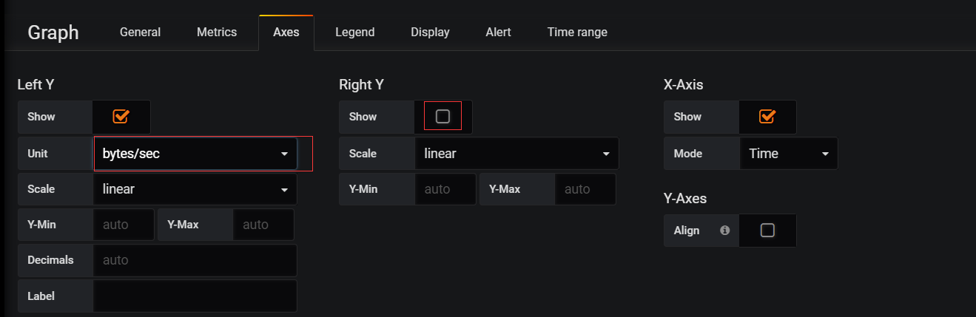



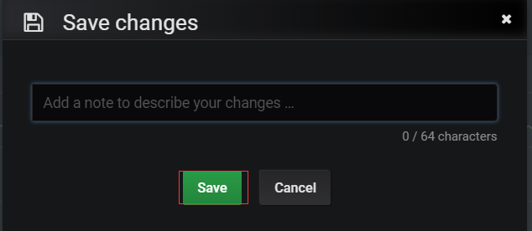

返回主界面

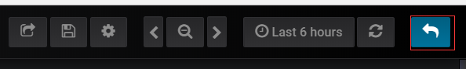

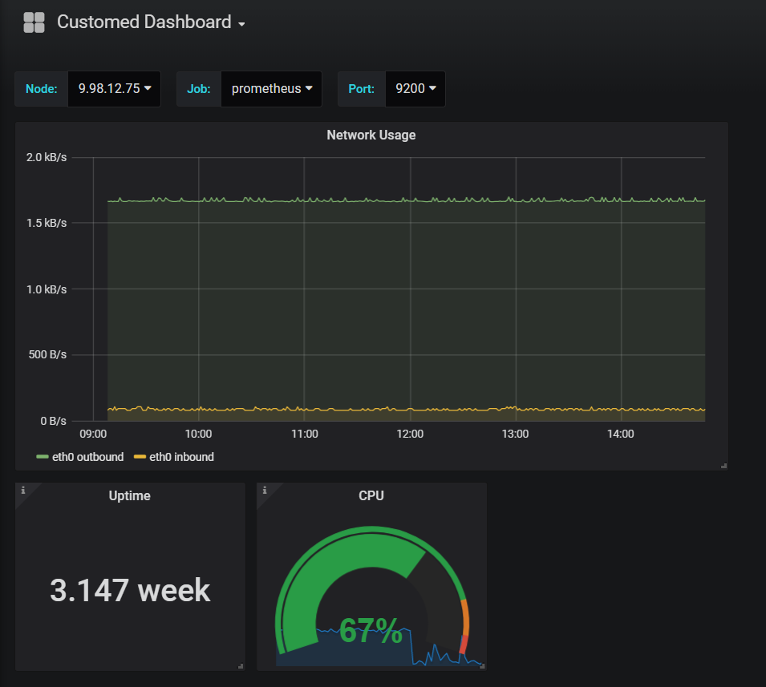

到这里grafana模板的创建方法已经做过一遍了，后面要定制的话，请自己发挥。